**2025年大同市奶嘴类产品风险监测项目实施方案**

**1、网络舆情收集**

关于奶嘴的舆情主要集中在产品质量安全问题上。近三年网络舆情呈现：

舆情1: 抽抽检不合格问题受：《消费者报道》2024 年 11 月整理的信息显示，2021 年 1 月至 2024 年 10 月，各地监管部门共抽检奶嘴 1064 批次，不合格 58 批次，不合格率为 5.5%。不合格原因主要是挥发性物质超标、标签标识不合规以及小零件问题，其中挥发性物质超标占比 68.3%。涉及上海贝儿康婴童用品有限公司、珠海市胖孩儿孕婴用品有限公司等企业，以及优优贝比、可拉贝拉等品牌，引发家长对奶嘴质量的担忧。

舆情2： 电商平台成不合格重灾区：据 “2024 年上海市奶瓶奶嘴产品质量监督抽查结果” 和 “2024 年上海市婴幼儿安抚奶嘴产品质量监督抽查结果”，被抽查的不合格批次全部来源于电商渠道，包括天猫、京东等多个网店。线上平台因商家偷工减料、监管难以全面覆盖等原因，成为不合格产品的 “重灾区”，宝爸宝妈们被提醒要认准线下正规渠道购买母婴产品。

**2、相关抽查情况或类似缺陷产品召回**

**国内召回案例**

2023年国家市场监督管理总局对昆山婴诺母婴用品有限公司召回countbaby牌中宽口硅胶奶嘴实施召回。实施召回的奶嘴产品为透明硅胶婴儿奶嘴，流量开口为大十字形状。该奶嘴产品存在的主要缺陷为奶嘴中的挥发性物质含量较高，可能导致的后果为婴儿长期使用挥发性物质含量较高的奶嘴，可能会影响身体健康。

**3、风险监测产品范围**

婴幼儿奶嘴产品。

**4、产品标准（国内国外）**

国内：奶嘴相关的国家标准主要有 GB 38995-2020《婴幼儿用奶瓶和奶嘴》、GB 4806.2-2015《食品安全国家标准 奶嘴》。GB 38995-2020《婴幼儿用奶瓶和奶嘴》对奶嘴的机械物理要求做出了规定，GB 4806.2-2015《食品安全国家标准 奶嘴》对奶嘴的理化指标也做出了规定。

国外：欧盟[EN 14350:2020](https://standards.cen.eu/dyn/www/f?p=CENWEB:110:0::::FSP_ORG_ID,FSP_PROJECT:6233,66159&cs=1D093CE7490E8A55EB8FAB2610A6FB4BC" \t "https://www.sgsonline.com.cn/case/article/_blank)“儿童护理用品-饮水设备-安全要求和测试方法”。本标准规定了供0至48个月儿童的饮水设备的材料，结构，性能，包装和产品信息的安全要求。涵盖的产品包括可重复使用或一次性使用的容器和饮用配件，以及一次性或即用型喂养奶嘴。[EN 14350:2020](https://standards.cen.eu/dyn/www/f?p=CENWEB:110:0::::FSP_ORG_ID,FSP_PROJECT:6233,66159&cs=1D093CE7490E8A55EB8FAB2610A6FB4BC" \t "https://www.sgsonline.com.cn/case/article/_blank)对奶嘴的机械物理，化学等方面做出规定之外，还要求食品接触材料满足欧盟相关食品接触材料的规定。欧盟食品接触材料的框架要求1935/2004/EC《欧洲议会和理事会关于拟与食品接触的材料和制品和废除指令80/590/EEC和89/109/EEC的法规》。在欧盟内，FCM 由欧洲食品安全局（EFSA）进行评估，但没有涵盖所有 FCM 的单一法规。欧盟确实有统一的法律框架，即第 1935/2004 号法规（EC），其中规定了食品接触材料的良好生产规范（GMP）、安全性和惰性的一般原则，但这还不是全部。不同形式的 FCM 和特定物质还受到其自身统一法规的管辖，例如：指令 93/11/EEC – 弹性体或橡胶奶嘴和安抚奶嘴中释放 N-亚硝胺和 N-亚硝基物质。

1. **检测方法相关标准（国内国外）**

**国内检测方法：**

总迁移量：GB 31604.8-2021 《食品安全国家标准 食品接触材料及制品 总迁移量的测定》

挥发性物质：GB 28482-2012《婴幼儿安抚奶嘴安全要求》

**国外检测方法(欧盟)：**

全面迁移：EN 1186-3:2022 Materials and articles in contact with foodstuffs Plastics - Part 3: Test methods for overall migration in evaporable simulants

PAHS含量：AfPS GS 2019：01 PAK

过氧化物残留量：58th Communication on testing of plastics in Bundesgesundheitsbl. 40 (1997) 412

**6、采样方案及评估方法**

6.1、样品覆盖率设计

本次监测的产品为对婴幼儿奶嘴产品，典型的产品图片如下图。

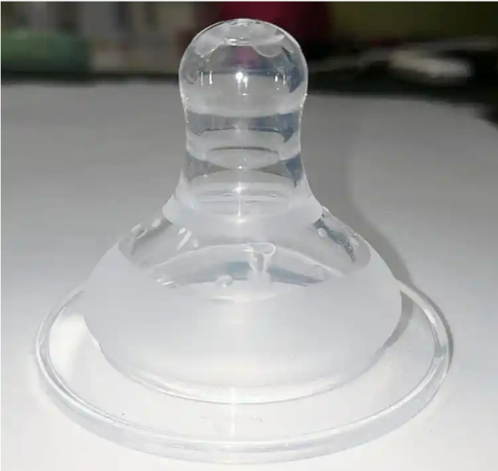

本次计划抽取婴幼儿奶嘴样品数量为5批次。

本次监测以高、中、低档产品兼顾的原则，既要反映市场上主流品牌产品的风险状况，也要反映低档产品的风险状况，以保证风险监测结果能够反映出婴幼儿奶嘴行业的风险程度。

（1）抽样领域：市场实体店抽5批次，抽样范围覆盖商场、超市、以及专卖店三类抽样地点。实体店抽样时，原则上同一个生产厂家可抽取不超过2个批次产品。

（2）抽样型号或规格：抽样基数满足抽样数量即可，样品应为同一生产企业、同一标准生产、同一商标、同一规格型号的产品。每批次产品抽取样品13个（针对较小奶嘴）/22个（针对较大奶嘴）。

（3）检验样品获取方式：付费购买。保留发票、店铺名称、价格截图等重要信息凭证。

（4）样品运输：对于易碎品、危险化学品等对运输、贮存过程有特殊要求的样品，应当写明采取具体的有效措施，保证样品的运输、贮存过程符合国家有关规定或相关标准要求，不发生影响检验结论的变化。

6.2、风险监测项目和依据

表1 检验项目

| 序号 | 产品名称 | 检验项目 | | 指标要求 | 检验依据 |
| --- | --- | --- | --- | --- | --- |
| 1 | 奶嘴 | 总迁移量 | 4%(体积分数)乙酸，40℃，24h | GB 4806.2-2015 | GB 31604.8-2021 |
| 2 | 50%(体积分数)乙醇，40℃，24h |
| 3 | 挥发性物质*/%(质量分数) | | GB 4806.2-2015 | GB 28482-2012 |
| 4 | PAHS含量 | | 德国GS | AfPS GS 2019：01 PAK |
| 5 | 过氧化物残留量* | | LFGB | 58th Communication on testing of plastics in Bundesgesundheitsbl. 40 (1997) 412 |
| *注：挥发性物质*/%(质量分数)及过氧化物残留量*两个项目仅适用于硅橡胶奶嘴 | | | | | |

6.3、数据及分析方法

实验室将分别根据产品种类、抽样平台（线上/线下）、材质类型进行分类，利用表格法、图形法、比较法等数学方法分析婴幼儿奶嘴产品总迁移量、挥发性物质（仅适用于硅橡胶奶嘴），PAHS含量，过氧化物残留项目的数据。

质量控制图的基本图形的组成如下图，图的中心线表示预期值；上、下警告限之间的区域为目标值；上、下控制限之间的区域为实测值的可接受范围；在中心线两侧与上、下警告限之间各一半处有上、下辅助线。

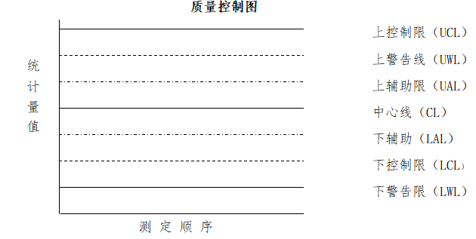

质量控制图选用标准物质或质量可靠的标准溶液，积累的数据应尽可能多地覆盖不同条件下的数据变化情况，按要求完成数据积累时，可根据相应图的需要，计算各项统计量的参数值，按测定顺序将相应的各统计量值在图上植点，用直线连接各点，即成所需的质量控制原始图。绘制完成后，标注有关内容，如测定项目、质量控制样品的浓度、分析方法实验的起迄日期、分析人员及绘制日期等。

6.4、风险评估婴幼儿奶嘴

根据风险监测数据结果，依据相关国内外标准、国外监测数据的水平及危害级别、人体暴露试验等，结合婴幼儿奶嘴的特点，模拟现实使用场景及可预见的其他情况，对检测项目进行分析。具体分析方法考虑使用矩阵法及其他相对比较适用的方法，参考GB/T22760-2020《消费品安全 风险评估导则》的评估原则，综合专家研判结果，依据标准判断该类产品造成伤害的严重程度，伤害发生的可能性，划分风险等级。

表2 风险等级划分表

|  |  |  |  |  |
| --- | --- | --- | --- | --- |
| 伤害发生的可能性 | 伤害发生的严重程度 | | | |
| 非常严重 | 严重 | 一般 | 微弱 |
| I | S | S | S | M |
| II | S | S | S | L |
| III | S | S | S | L |
| IV | S | S | M | A |
| V | S | M | L | A |
| VI | M | L | A | A |
| VII | L | A | A | A |
| VIII | A | A | A | A |

说明：

S 表示严重风险

M 表示中等风险

L 表示低风险

A 表示可容许风险

风险预期：根据国内相关数据及前期检测结果，结合欧盟非食品消费品快速预警系统(RAPEX)估计，预期结论为婴幼儿奶嘴产品奶嘴产品总迁移量、挥发性物质（仅适用于硅橡胶奶嘴），PAHS含量，过氧化物残留项目的风险为中等。

6.5、风险处置方案

完善标准体系，加大政府对企业的服务体系。

目前，婴幼儿奶嘴已出台专门的产品安全管控标准，建议相关部门尽快明确安全管控要求，促使企业规范生产，监管部门监督检查有法可依。

加强产品质量源头，提高企业的风险意识。

加强对婴幼儿奶嘴生产企业的监督检查力度，尤其是出口企业，对企业进行针对性的培训和监督指导，提醒产品出口风险，规范企业的生产行为，降低产品出口风险。

进一步加强生产过程监管力度。

为保护消费者权益，消除婴幼儿奶嘴对儿童健康的安全隐患，监管部门应加强对企业生产过程的监督检查力度，检查企业生产过程中是否使用过量化学物质等，加大违法惩治力度，强化企业对生产过程质量控制意识，通过对生产过程的从严把控，要求企业制定相应的制度文件、操作规程，以督促企业自身产品的整体质量提升。制度和管理比企业自律和觉悟更重要，国外的标准和要求更严、更多，出口企业通过管理和控制完全能达到国外的标准要求，这完全是制度和市场行为决定企业的自律行为。因此通过监督管理部门对企业生产过程的监督检查确保消费者能用上安全放心的产品。

6.6、时间进度安排

|  |  |  |  |
| --- | --- | --- | --- |
| 序号 | 起止时间 | 阶段 | 阶段目标要求 |
| 1 | 任务书下达 | 任务确认，下达任务书 | 抽样方案及检测项目确定，下达任务书 |
| 2 | 任务书下达后15个工作日 | 抽样阶段 | 完成样品的采集 |
| 3 | 实验室接到样品后30个工作日 | 检测阶段 | 完成的检测工作； |
| 4 | 任务书下达后55个工作日 | 结果上报阶段 | （1）异议处理。  （2）上报产品检验结果。 |
| 5 | 任务书下达后60个工作日 | 分析和汇总阶段 | （1）材料汇总；  （2）形成质量分析报告。 |

华测检测认证集团股份有限公司

2025年6月8日